# Реестр

По умолчанию список записей объектов отображается в виде реестра.

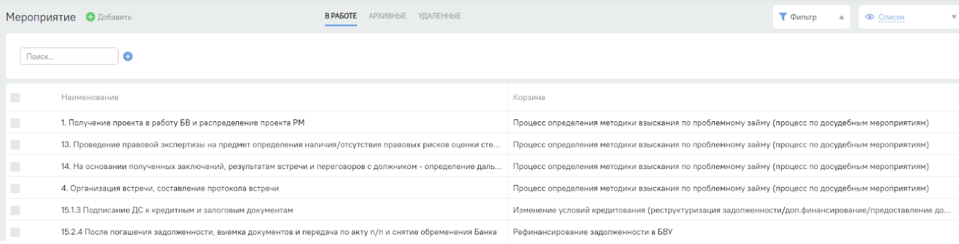

При нажатии кнопки «Добавить» создается новый экземпляр записи объекта.

Перечень и порядок колонок настраивается в режиме администрирования бизнес-объектов.

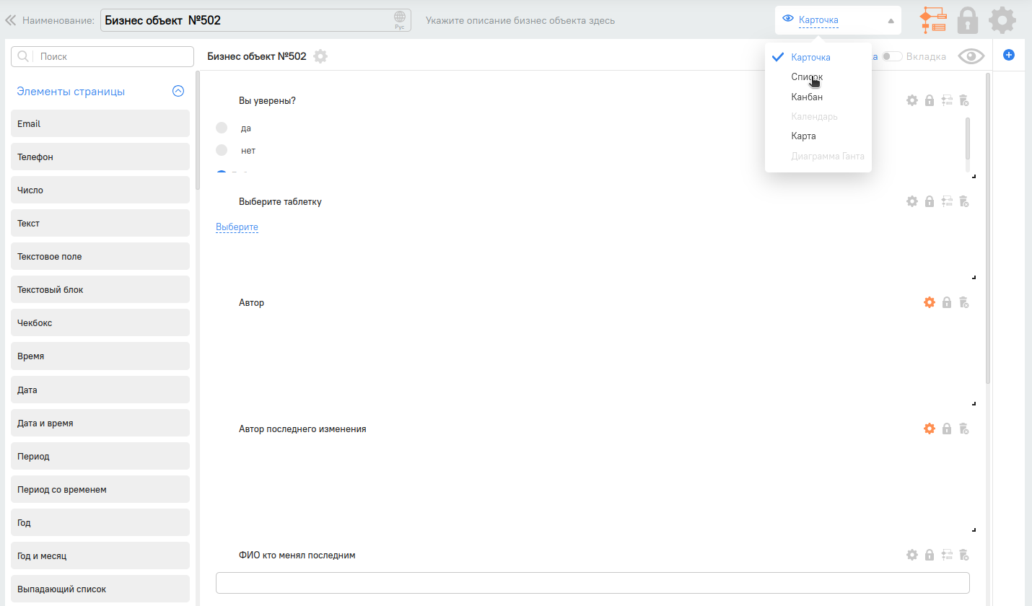

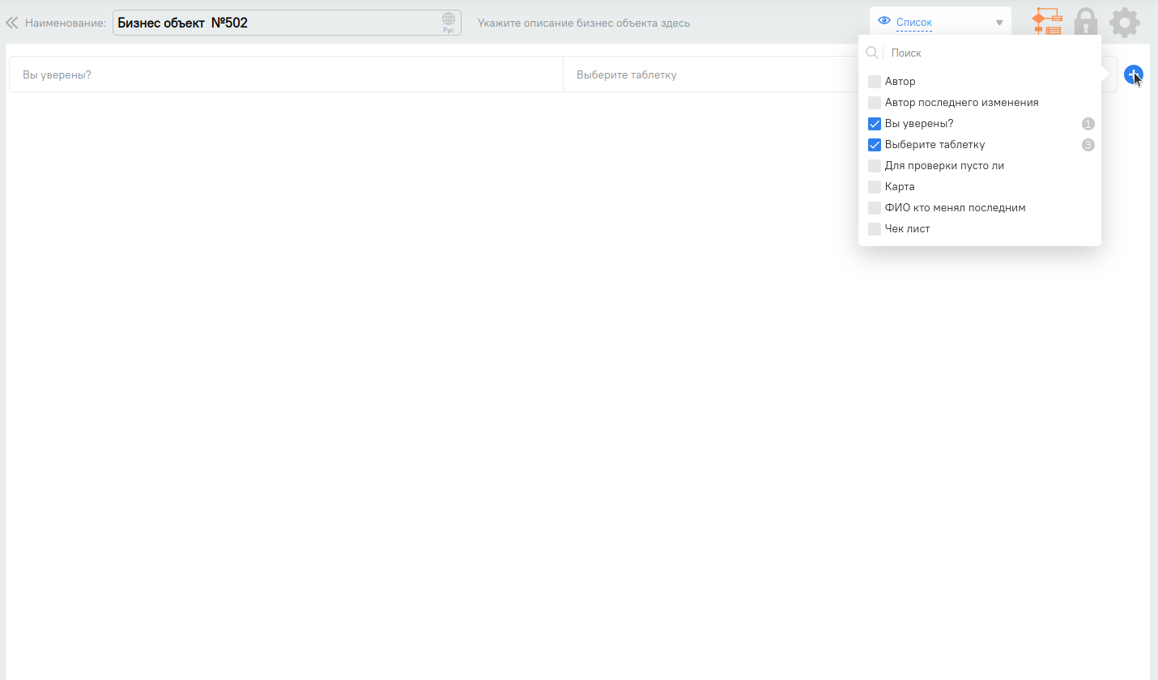

В виде отображения “Реестр” доступны кнопки "Создать копию записи", “Архивировать”, “Удалить” которые отображаются при наведении мышью по записи справа, по нажатию можно создать копию записи, архивировать, либо удалить запись.

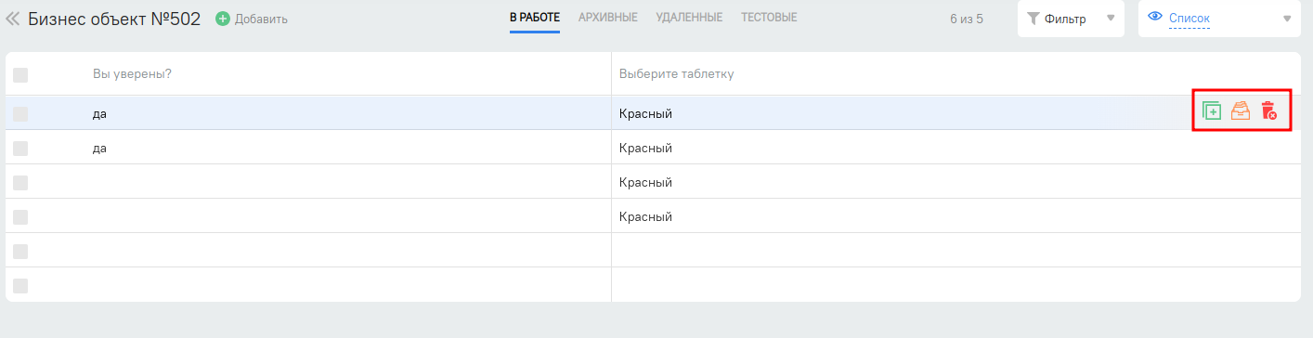

Также, имеются кнопки "Массовое изменения","Архивировать", “Удалить” и “Экспорт”, которые отображаются при выделении нескольких записей рядом с кнопкой “Добавить”. По нажатию на кнопки, можно осуществить нужную операцию по всем выделенным записям.

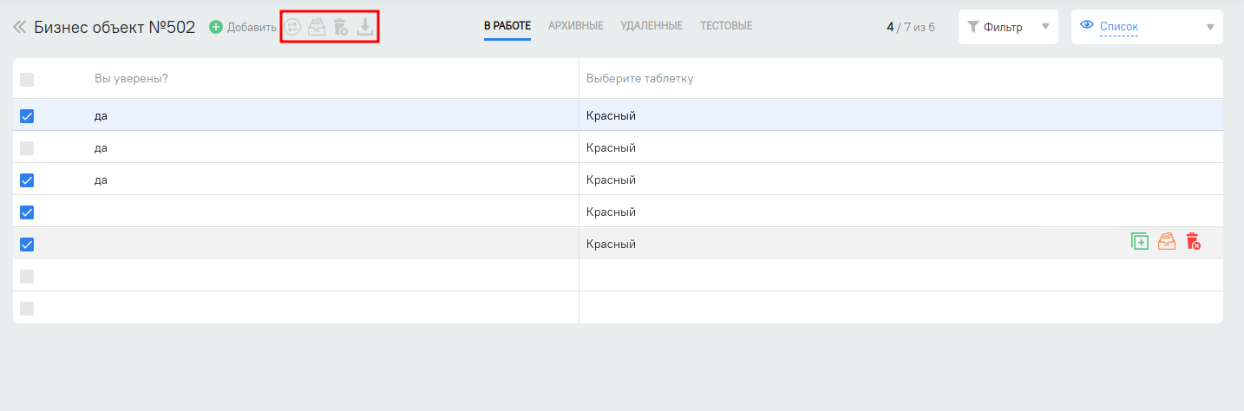

Архивированные и удаленные записи можно посмотреть в соответствующих страницах. Эти записи не будут учитываться в аналитике.

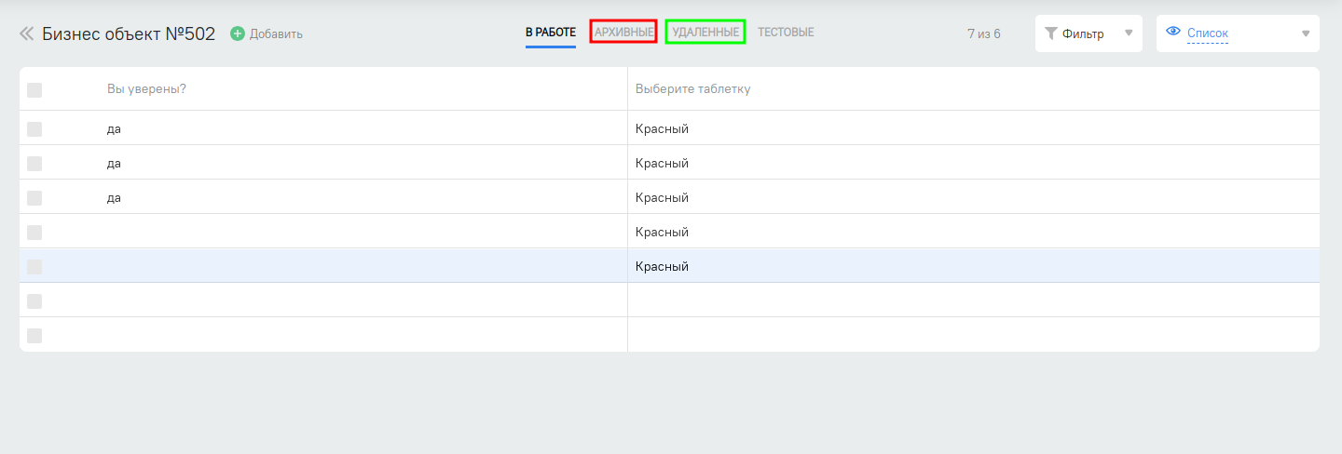

**Примечание:** также в системе существует страница с тестовыми записями объектов, используется при создании бизнес-процессов, которые описаны во главе [бизнес-процессы](../../030_businessProcess_script/businessProcess.md).

Массовые изменения удобны, когда необходимо в выбранных записях изменить значения поля. Для этого необходимо выбрать два или более записей.

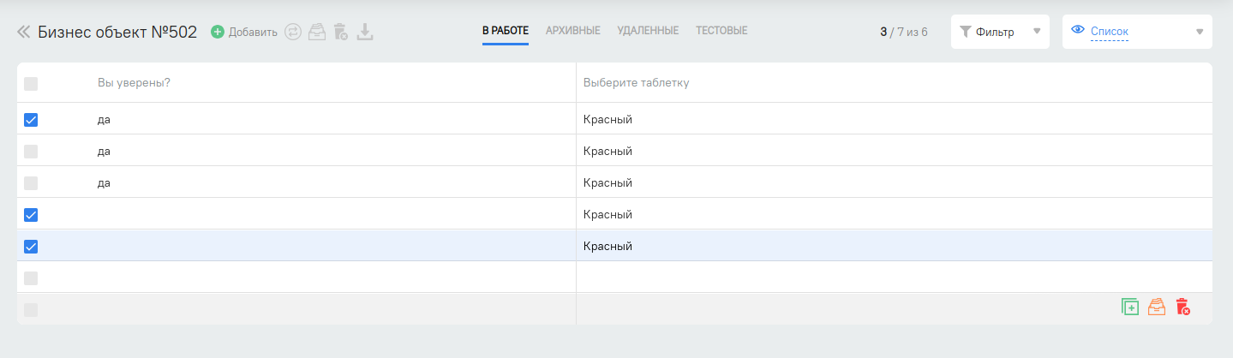

Нажмите на лого "Массовые изменения":

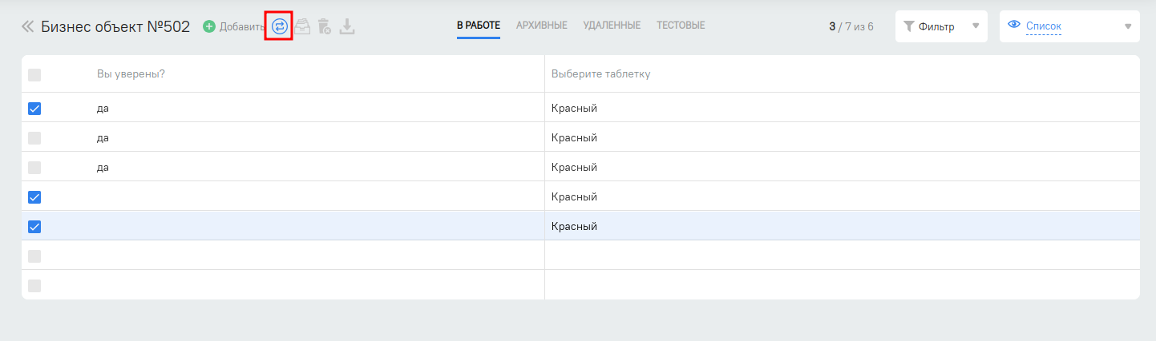

В открывшемся окне, доступна возможность изменить сразу нескольких полей. Выберите поля, в котором нужно изменить значение:

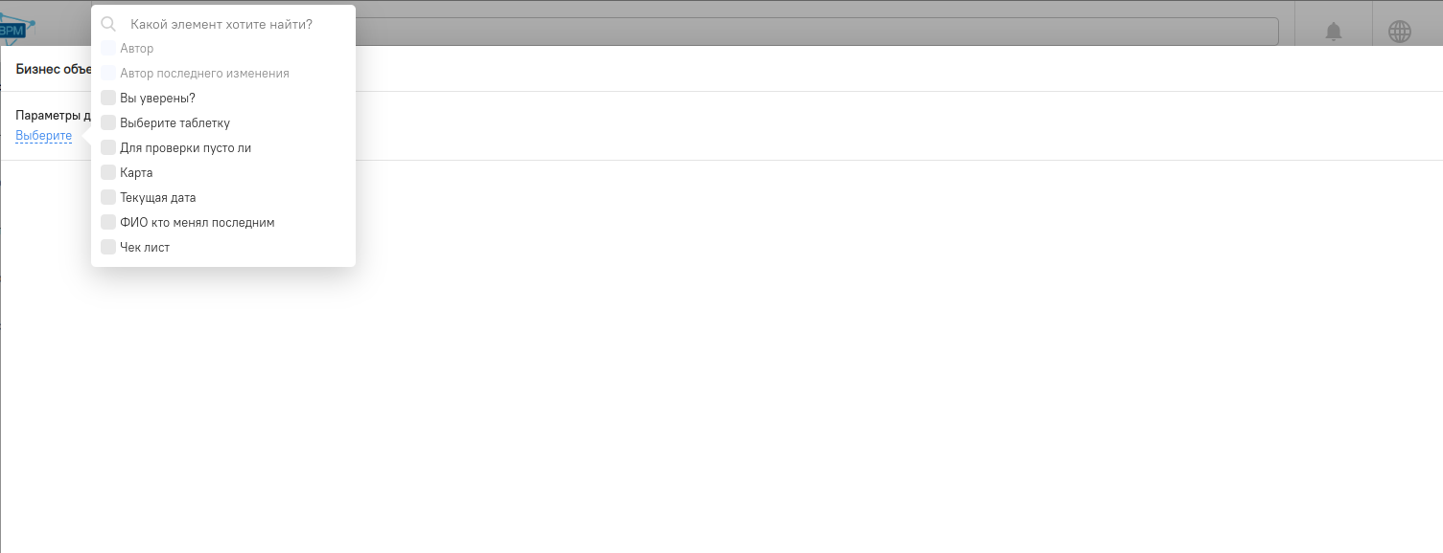

Примечание. Значения системных полей изменять нельзя.

В этом примере установим значение в поле "Выберите таблетку" и "Вы уверены". При выборе автоматически поля появиться в окне:

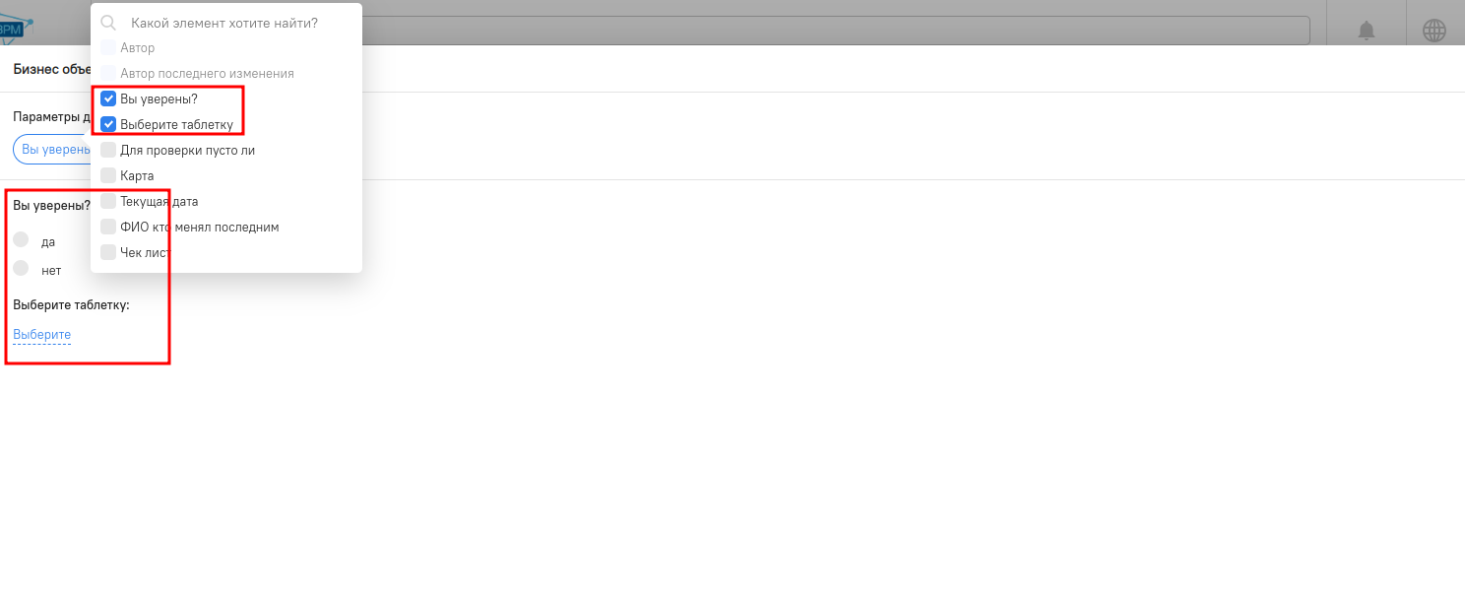

После выбора нажмите кнопку "Сохранить":

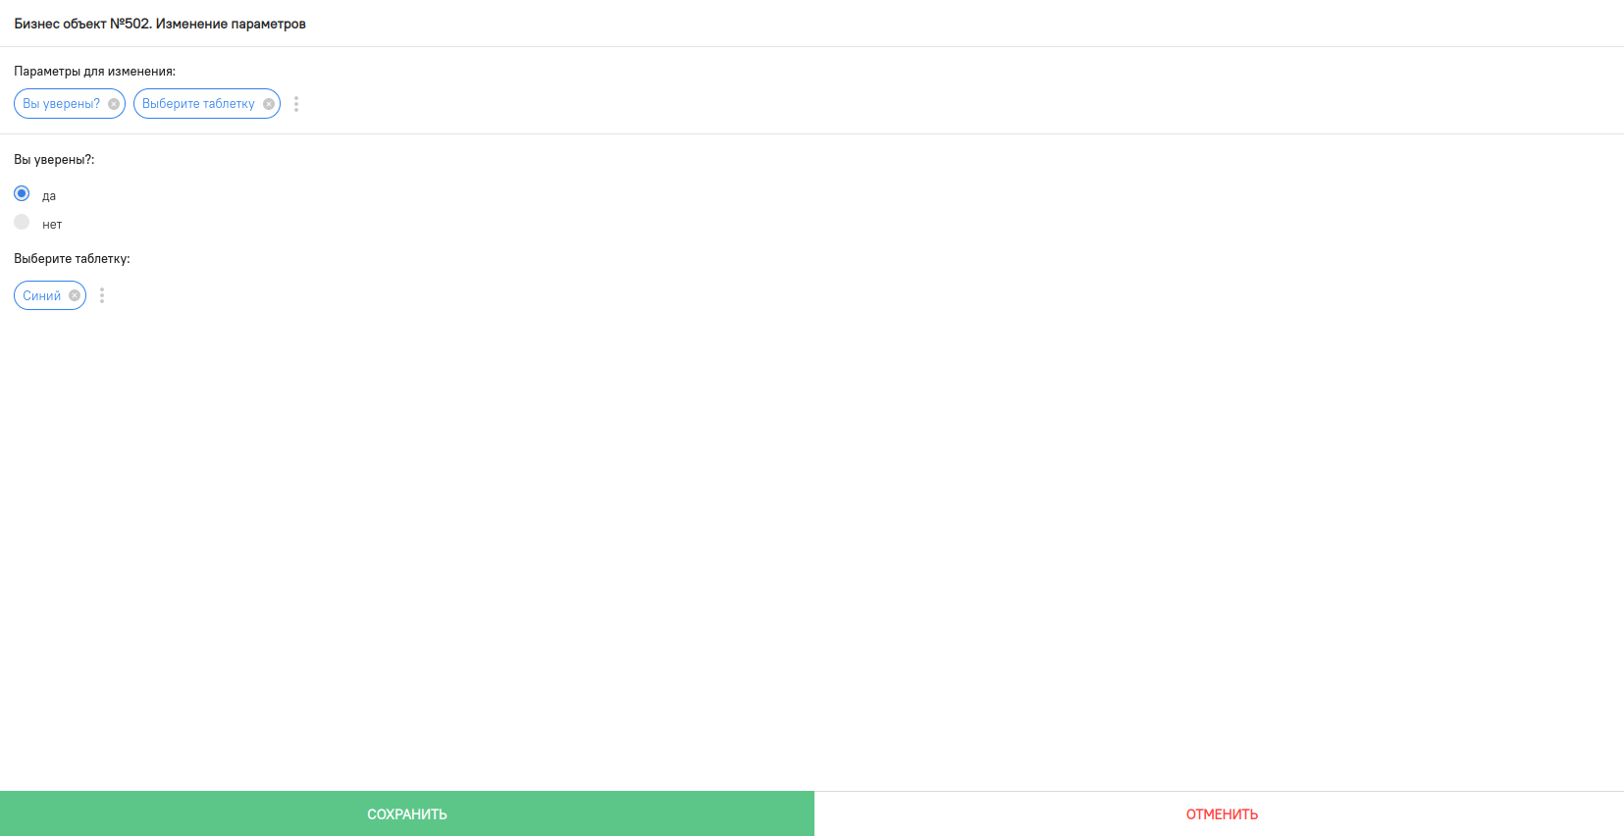

Необходимо подождать, пока изменения обрабатываются. В правом нижнем углу появиться уведомление о требуемой времени и сколько записей обработано:

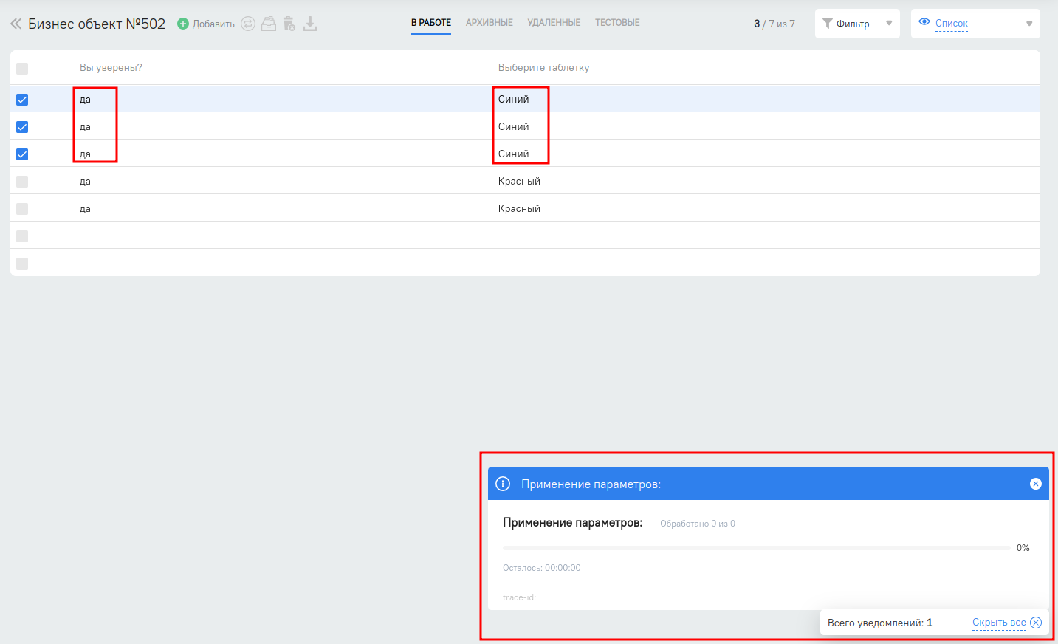

Как показано в рисунке выше данные изменились.

При отображении записей в реестре, доступны кнопки Импорт из .xlsx и Выгрузить в .xlsx в нижнем правом углу страницы, которые отображаются при нажатии на “⁝”.

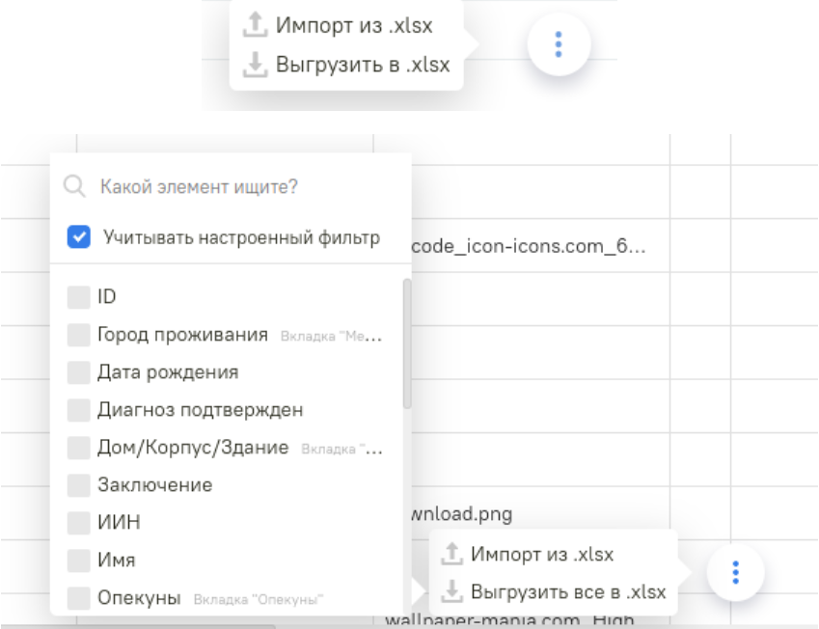

При нажатии на кнопку "Выгрузить в .xlsx", загрузится excel файл в папку “Downloads” на вашем компьютере.

При нажатии на кнопку Импорт из .xlsx, откроется окно для загрузки файла для импорта. Импортирование данные описаны в [Импорт](../080_import.md).

# Канбан

Отображение реестра в виде канбана (колонок любого выпадающего списка). В канбане доступно перемещение из одной колонки в другую, а также полноценная работа с карточкой экземпляра бизнес-объекта.

По каждой колонке отображается общее количество экземпляров бизнес-объекта.

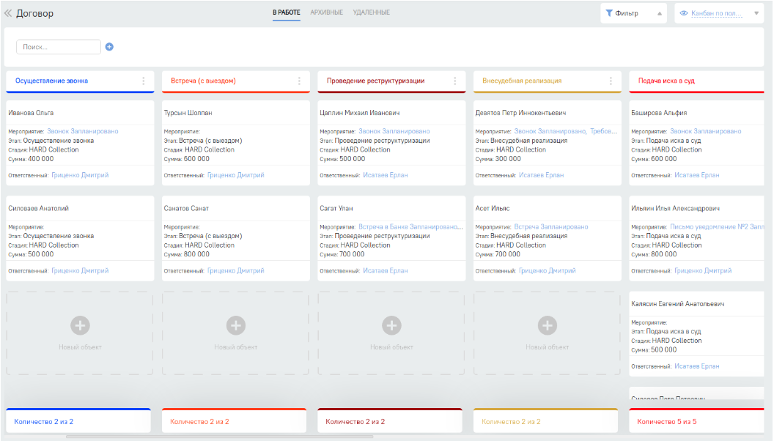

Новый экземпляр можно создать по нажатию на кнопку «+ Новый объект», также по нажатию на “”, после “Добавить” в шапке канбана.

Поля, для отображения в мини карточке настраивается в режиме администрирования бизнес объектов с помощью drag&drop.

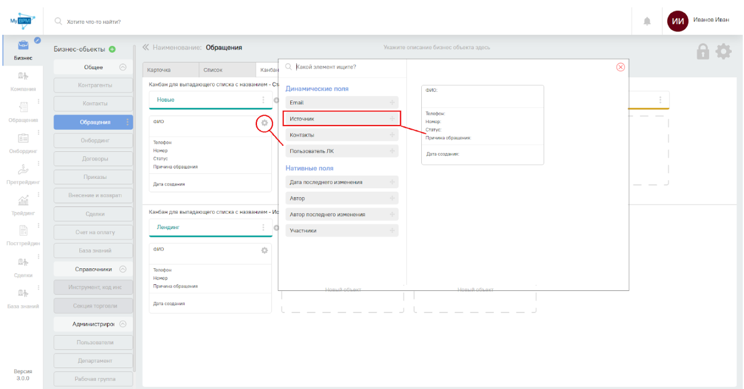

В виде отображения “Канбан” доступны кнопки “Архивировать”, “Удалить”, которые отображаются при наведении мышью по записи нижнем правом углу мини карточки, по нажатию можно архивировать, либо удалить запись.

Также, по нажатию на “”, после “Архивировать все записи по колонке” в шапке канбана, можно за один клик архивировать все записи в нужной колонке.

Архивированные и удаленные записи можно посмотреть в соответствующих страницах. Эти записи не будут учитываться в аналитике.

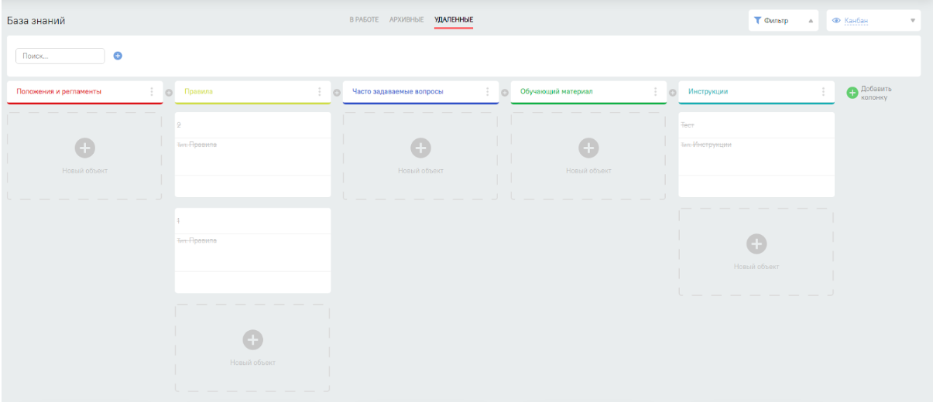

# Календарь

Вид отображения Календарь доступен, если в карточке объекта имеется поле с типом Дата (Дата и время, Период и Период со временем).

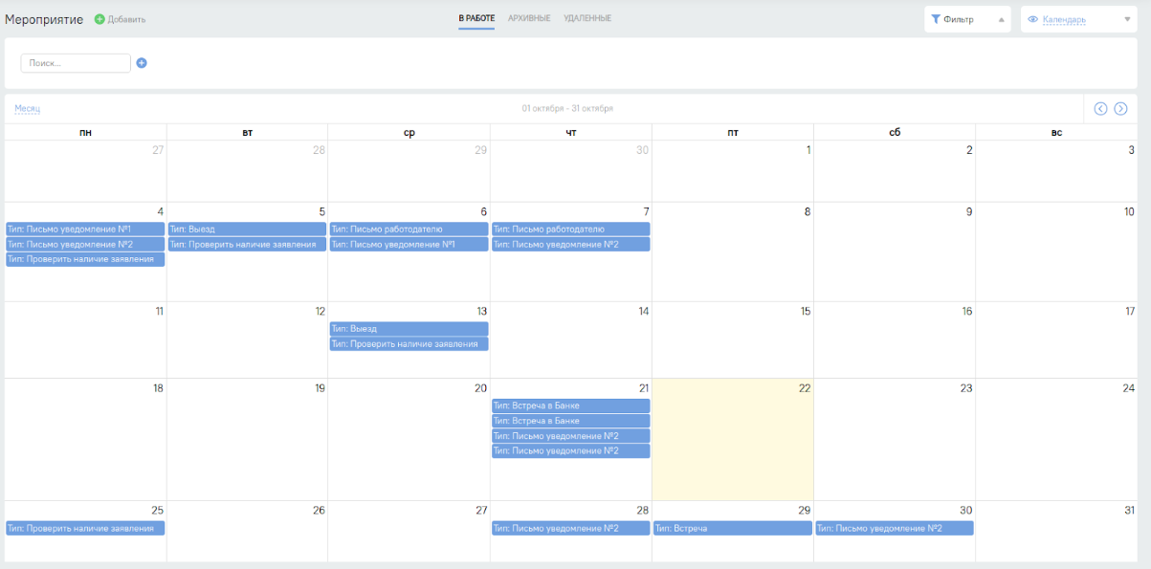

В режиме администрирования бизнес объектов включите переключатель в “Включить календарь” во вкладке Календарь. Переключатель будет доступен только, если на карточке имеется поле с типом Дата.

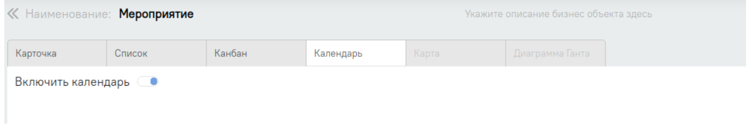

Новый экземпляр можно создать по нажатию на любую из ячеек. Поля с типом Дата будут заполнены автоматически со значением ячейки. В кейсах, когда в карточке объекта несколько полей с типом дата, то при создании экземпляра, все эти даты будут заполнены одинаковыми значениями с возможностью редактирования.

Архивированные и удаленные записи можно посмотреть в соответствующих страницах. Эти записи не будут учитываться в аналитике.

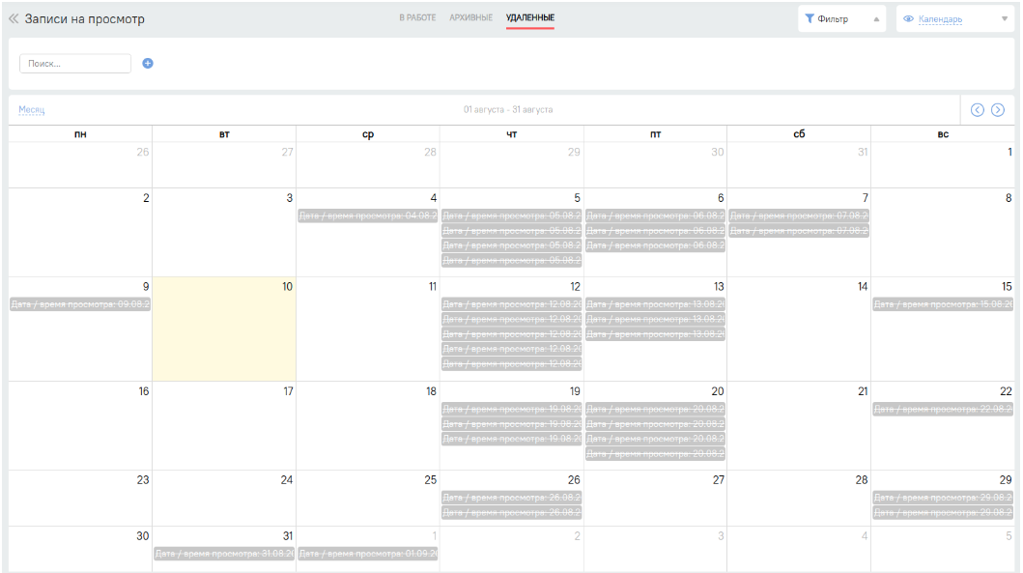

# Карта

Вид отображения Карта доступна, если в карточке объекта имеется поле с типом Карта. При наведении на точку в карте, будут отображены данные в мини карточке настроенных в канбане. При нажатии, откроется карточка самой записи.

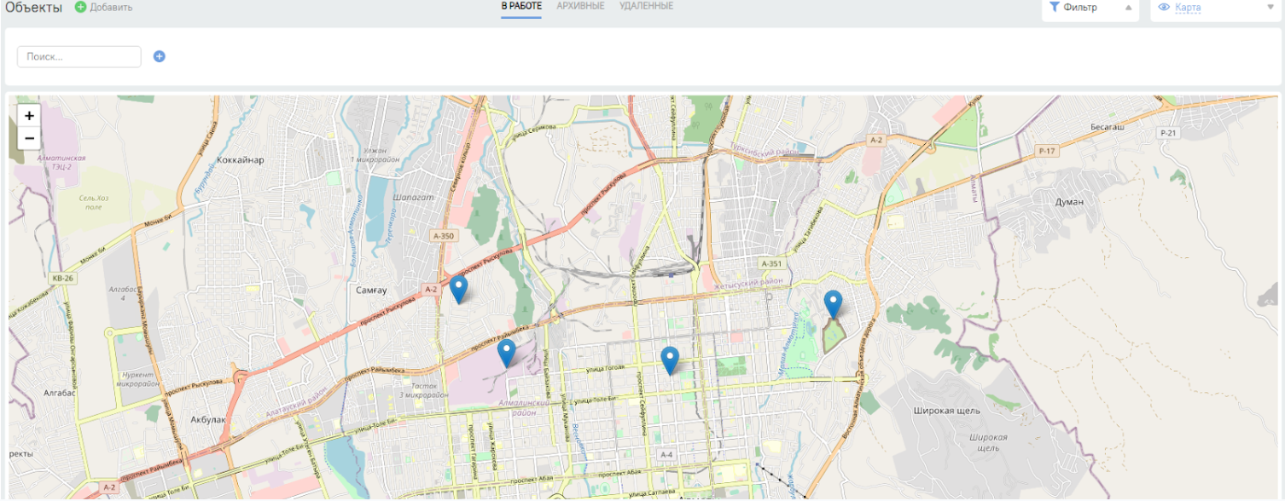

В режиме администрирования бизнес объектов включите переключатель в “Включить Карту” во вкладке Карта. Переключатель будет доступен только, если на карточке имеется поле с типом Карта.

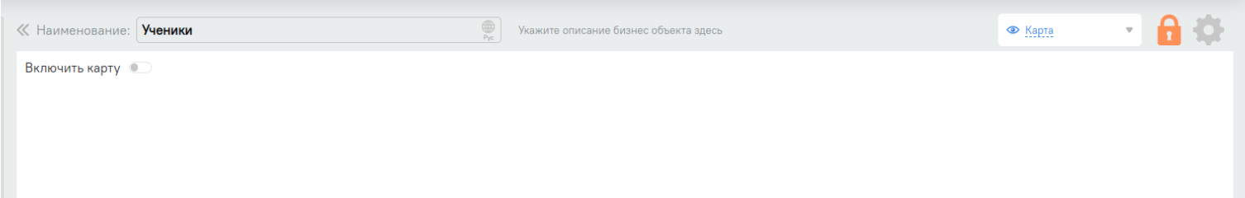

Новый экземпляр можно создать по нажатию на любую точку на карте. Поля с типом Карта будут заполнены автоматически широтой и долготой выбранной точки.

Архивированные и удаленные записи можно посмотреть в соответствующих страницах. Эти записи не будут учитываться в аналитике.

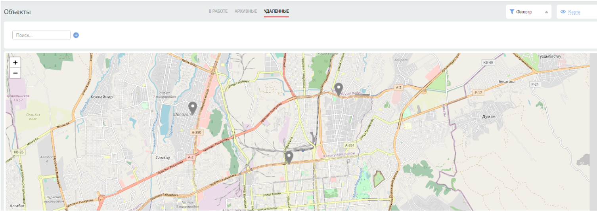

# Диаграмма Ганта

Диаграмма Ганта — это популярный тип столбчатых диаграмм, который используется для иллюстрации плана, графика работ по какому-либо проекту, является одним из методов планирования проектов.

Для использования диаграммы Ганта в системе необходимо добавить в бизнес-объекте поля "Период"/"Период со временем". Пример отображения диаграммы Ганта в системе:

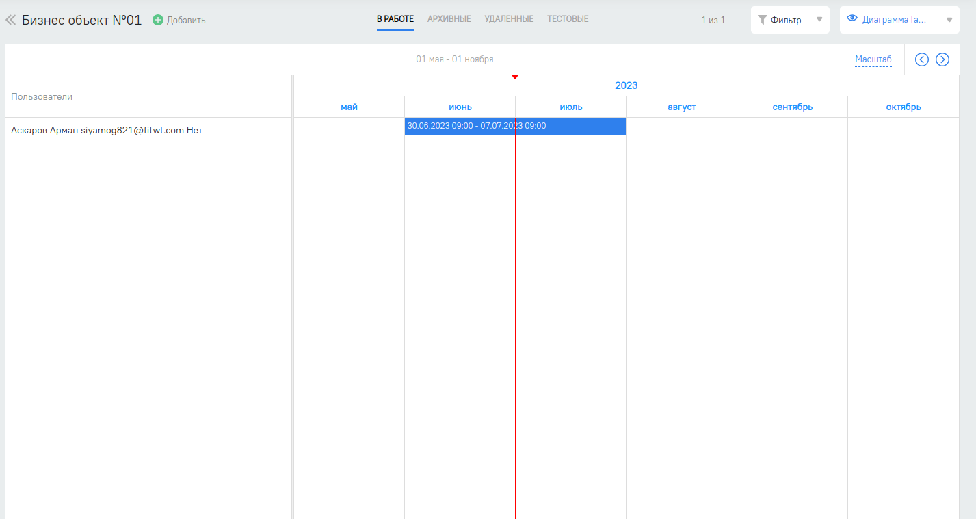

Для удобства можно выбрать отображения как показано в изображении ниже:

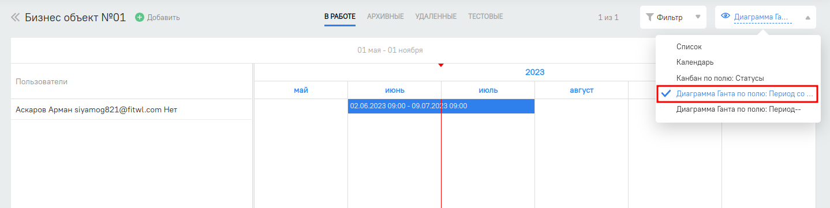

При необходимости изменения даты или времени можете использовать drap&down:

